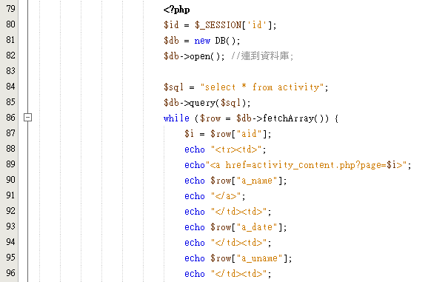檔名：activity.php

從activity資料表的欄位

(a_name、a_date、a_uname)分別取出活動名稱、活動日期、參加活動學生姓名